VECKOBREV V 11 2023

- Möte för förtroendevalda 15/3 2023

På onsdagen hölls ett väldigt välbesökt möte med våra förtroendevalda. På mötet gicks bland annat igenom: Bonus, vinstdelning, aktieutdelningen från Profitsharing, tidbankerna.
För mer information om detta prata med era förtroendevalda.

- Folksam
Anmäl er till rådgivning av Folksam. Innehåll: Dina försäkringar, din pension.
Anmälan sker till: Styrelsen via mail:
Joakim.lundmark@volvo.com niklas.jansson.4@volvo.com
Morgan.nordstrom@volvo.com amanda.lennstrand@volvo.com
Kenneth.bjork@volvo.com Jouko.Stenberg@volvo.com
daniel.guillemot@volvo.com lars.robert.fredriksson@volvo.com jonas.asberg@volvo.com

- Avtalsnytt:

Håll er uppdaterade med det senaste från pågående avtalsförhandlingar
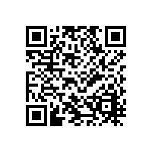

- Skyddsombudens skyddsområden

Vårt huvudskyddsombud Jonas Åsberg går nu runt och pratar med alla skyddsombud samt tilldelar dem de skyddsområden där de ska verka.

- Skyddsombud

Alla skyddsombud som är valda och ej gått BAM är nu anmälda till utbildningen Bättre arbetsmiljö (BAM). Den kommer att hållas 11–14/4 2023. Separat kallelse kommer att skickas ut till de anmälda.

